Консультация
«Дошкольник и компьютер - друзья или враги».

Сейчас во многих образовательных учреждениях в работе педагога используются компьютеры, интерактивные доски и другие средства информационно – коммуникативных технологий. Только вот насколько безопасны компьютеры? И действительно ли они так полезны для детей? Попробуем разобраться.

Неоспоримая польза компьютера для ребенка
- Ребенок растет технически грамотным.
- Чувствует себя увереннее с любой техникой.
- Развивает логическое мышление.
- Увеличивает скорость реакции, принятие решения.
- Улучшает память.
- Учится концентрировать внимание.
- Учится визуально воспринимать объекты.
- Получает возможность посетить места, куда физически невозможно попасть.
- Имеет возможность получить любую нужную ему информацию.
Конечно, компьютеры созданы не столько для игр, сколько для получения информации и для работы. Но без игр на чудо-технике уже не обойтись. Сейчас используют современные технологии и создаются очень реалистичные игры. Люди, звери, машины – все как настоящее. Любой ребенок рад заниматься этим увлекательным делом часами. Игры бывают и на логику, и на быстроту реакции, и на запоминание. Каждая из них по-своему полезна. В целом, пользу от виртуальных игр можно выразить в следующем:
- Игры учат детей мыслить аналитически, развивают сообразительность.
- Воспитывают усидчивость.
- Учат терпению и настойчивости в достижении цели.
- Учат быстро принимать решение.
- Развивают и укрепляют связь между моторикой пальцев рук и мышлением.
- Многие игры расширяют кругозор детей, знакомят его с историей, техникой, миром вокруг нас.
В среднем дошкольном возрасте ребенку можно позволить сидеть у монитора до 20 минут, но не более и не чаще двух-трех раз в неделю. Как бы ни хотели родители заняться своими делами, нужно прежде всего думать о здоровье ребенка.
К опасным факторам, возникающим при работе за монитором относят следующие:
- Ухудшение зрения.
- Электромагнитное излучение.
- Негативное влияние аэроионного воздуха.
Наши глаза реагируют на мельчайшие вибрации изображения на экране. Ребенок, занимающийся за монитором, «держит» глаза в постоянном напряжении, что негативно сказывается на мышцах, управляющих глазными яблоками. После малышу трудно сконцентрировать взгляд на каком-то предмете, особенно мелком. У него все как бы расплывается. Сперва это состояние быстро проходит, но в дальнейшем неизменно приводит к ухудшению зрения.
Чтобы предотвратить это, необходимо научить ребенка делать гимнастику для глаз, чередовать работу на компьютере с активными играми, правильно его установить, выбрать оптимальную цветовую картинку для рабочего стола.
- Развитие сколиоза.
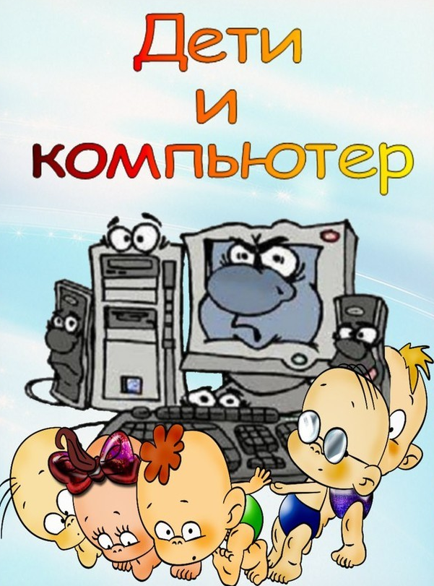
- Возникновение психологических проблем.
Искривление позвоночника от компьютера у ребенка
Чтобы не развивался сколиоз нужно учить детей ровно держать спину, не горбиться, а компьютер установить так, чтобы ребенку не приходилось ни сутулиться, ни вытягивать шею или высоко держать голову.
Психологические проблемы от компьютера у ребенка
Малыш, много времени проводящий у компьютера, нередко начинает жить в виртуальном мире, неадекватно воспринимает реальность, порой даже боится ее. Такие дети отказываются от общения со сверстниками, чувствуют себя в их среде неуверенно. У маленького человечка может развиться компьютерная зависимость, может случиться даже стресс, если оторвать его от любимой игрушки.
Итог всего вышесказанного заключается в том, что все хорошо в меру. Компьютер – умная и нужная машина и никогда не навредит, если правильно ее использовать и соблюдать все меры предосторожности

Источники: http://www.myjulia.ru/article/745968/
https://vse-sekrety.ru/291-vred-i-polza-kompyuternyh-igr.html

